Hej
Vad jag kan se så har du inte betalat avgiften för 2022 till Sveriges Ångbåtsförening. Snart är det dags för SÅF-blad nr 1, så för att du ska få det i tid vill vi ha in din medlemsavgift senast 31 januari.
Vi hoppas naturligtvis att du vill vara kvar som medlem, så om du glömt betala, gör det snarast. Enskild medlem 225:- Familj 250:-
Det kan finnas många orsaker till att din medlemsavgift för 2022 inte är registrerad, t ex:
- Du har betalat men jag har missat att registrera det – svara på det här meddelandet och skriv vilken dag du betalade i så fall
- Du har bytt adress så du inte fått våra utskick – meddela din postadress och betala avgiften för 2022
- Haft annat att tänka på och glömt – betala avgiften snarast

Bankgiro 354-2081 eller
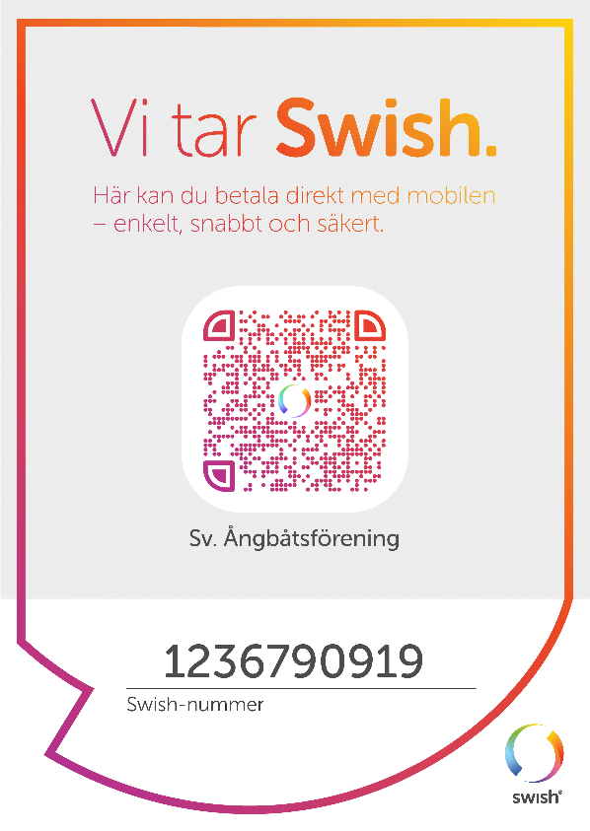
Om du inte vill vara medlem längre är jag tacksam om du meddelar det, så slipper du att jag tjatar om medlemsavgiften.
Föreningen behöver sina medlemmar så vi hoppas att du vill kvarstå som medlem.
Maggan Jönsson

